2014期中考试答案

判断
- F。
- F。【2-40】比较次数可不超过(3n/2)-2
- T。类似利用快速排序的思想找第K大。
- F。可能不变
- T。
- T。显然。

选择
- AB
- B。【2-18】注意是二分查找不是fib查找，有关系(S+1)N=F(N+1)
- C。图灵机每次increase读写头移动次数 = 2*（末尾连续的1个数+1）
- BD。模拟
- ABCD。
- B。【4-12】
- AE。起泡最优也是O(N)
- CD。
- C。对每一小段分别排序
- D。举个例子试一下
- AD。举个例子试一下
- C。画一下图试一下

填空
- 0!1+23!4+^*56!7!//-8-9+。书上有算法
- 1007，2。【5-19】
- 1268。
- 52。【3-14】

计算、证明
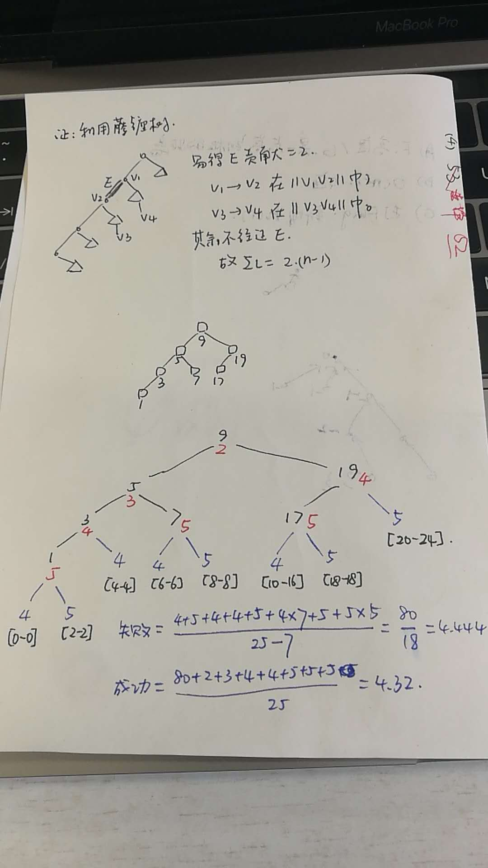

算法
- f求树的树高；g求某一点到根的距离。
- O(n^2)；树是一条链的时候。
- 注意到g算的时候，同一个节点算第二次是没有意义的。据此进行优化：
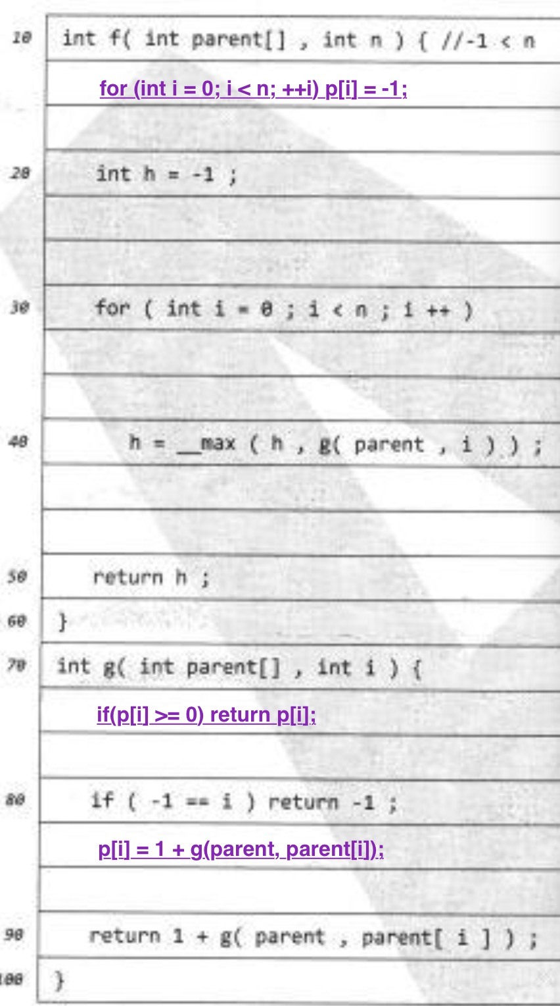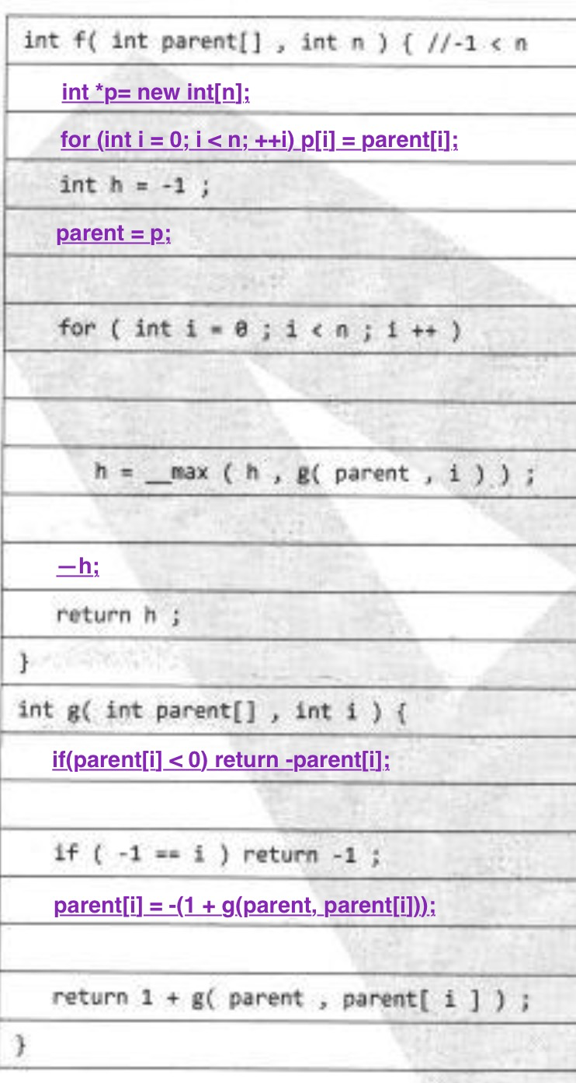
（前一个：利用全局数组p进行记录；后一个：利用parent取负进行记录）

